國家發展委員會 新聞稿
國發會第104次委員會議新聞稿
發布日期：111年11月21日
發布單位：國會及新聞聯絡中心
國發會今（21）日舉行第104次委員會議，會中由國發會報告有關整體公共建設計畫截至10月底之執行情形，以及前瞻基礎建設計畫執行情形。本次委員會議審議通過行政院交議，交通部陳報「台61線快速公路新北市~苗栗縣路段平交路口改善」綜合規劃案，以及內政部陳報「提升山域事故救援效能五年中程計畫」（草案）。

一、全力提升公建執行績效，積極排除計畫執行障礙
國發會於本次委員會議就整體公共建設計畫截至10月底之執行情形提出報告。今（111）年整體公共建設計畫截至10月底之計畫經費達成率為69.96%，較去（110）年同期上升3.14個百分點，為近15年同期次高。
龔主委表示今年經費達成率仍以超越95%以上為目標，請各部會加強督導計畫進度落後或經費執行不佳計畫，因應營造市場供需現況，如期完成工程發包及經費支用，並可適時運用本會與工程會既有機制協處。
龔主委強調，目前已有部分計畫超越95%的經費執行目標，後續仍需各部會盤點經費執行績效較佳計畫，協助彈性運用年度經費，務求經費達成率提前達標，並針對其他所屬計畫，持續提升公共建設執行力，務期年底經費達成率再創新高。
龔主委指出，今年公共建設計畫不論計畫型或補助型案件，常因工程無法順利決標影響計畫推動進度。近期行政院公共工程委員會已函頒修正「政府公共工程計畫與經費審議作業要點」，要求機關於規劃公共建設計畫應有整體性思維，包含公共工程資源有效合理分配、工程產業執行能量永續發展等，並於工程全生命週期均需依計畫所定建造標準執行，確保細設成果符合基本設計審議結果，有助計畫順利推動，減少工程流標情事發生。

本案聯絡人：管制考核處李奇處長
辦公室電話：02-2316-5300#6600

二、落實前瞻基礎建設計畫 滿足產業需求及均衡城鄉發展
前瞻基礎建設計畫業投入新臺幣（以下同）5,599億元，其中第3期特別預算截至111年第3季（110年1月至111年9月）止，計畫經費達成率為79.00%。較第2期同期（70.62%）高8.38個百分點，各項建設均穩健推展中。
國發會表示，前瞻基礎建設計畫依106年7月7日總統公布施行之前瞻基礎建設特別條例，以及立法院審查結果，編列2階段之4年計畫，期程計8年，經費總額上限8,400億元。該計畫業於106至111年分3期編列5,599億元特別預算，施行效益如次：
（一）總體經濟面：第1期（106年9月至107年） 帶動實質GDP增加1,067~1,209億元；第2期（108年至109年）增加 2,832~3,019億元；第3期（110年至111年）執行中，預估增加3,004~3,519億元。
（二）人力需求面：前3期（106年9月至111年9月）約創造14.9~16.1萬個工作機會。（第4期投入經費達2,102億元，預估增加6.9~7.5萬個工作需求。總計4期可創造的人力需求量，可達21.8~23.6萬個工作機會）
（三）區域均衡面：前瞻計畫優先補助跨縣市建設及過去投入相對不足地區，實施自106年9月至110年底止，如以財力分級區分，以第五級人均獲配之經費（2.5萬元）最高，約為第一級投入規模的8.93倍。如區域分布，以離島地區人均獲配之經費（3.94萬元），約為北部地區的4.33倍。
龔主委指出，前瞻基礎建設計畫為奠定未來30年國家發展根基的重大經建計畫，對於總體經濟、人力需求及區域均衡均有甚大助益，其特別預算自106年投入實施迄今，在創新技術、產業發展、人才培育、安居家園、生活品質及環境永續等層面均有具體且顯著之建設成果，感謝交通部、經濟部及內政部等各相關機關共同努力推動。
龔主委強調，第4期特別預算案2,102億元，刻正由立法院審議中，請各部會提前安排如計畫審核、用地取得及證照申請等前置作業，並排定明年度預定達成重要里程碑，合理編列預算及加強執行管控。另為促進地方整體發展及區域平衡，針對地方補助型計畫，藉由中央與地方政府共同努力及嚴格把關，合作克服計畫執行遭遇困難，以提升整體交通、環境整備、數位、綠能及教育社福等基礎建設水準。

本案聯絡人：管制考核處李奇處長
辦公室電話：02-2316-5300#6600

三、審議通過「台61線快速公路新北市~苗栗縣路段平交路口改善」綜合規劃案
本次委員會議審議通過行政院交議，交通部陳報「台61線快速公路新北市~苗栗縣路段平交路口改善」綜合規劃案，全案將陳報請行政院核定。本案完工後可提升台61線主線及沿線路口交通水準及安全性，強化國道1號與國道3號分流功能，打造區域完整快速公路路網，促進南來北往交通便利性。
「西部濱海快速公路」經民國83年公路通盤檢討整理修正路線系統後，於85年起陸續分階段通車。其中於新北市、新竹市及苗栗縣路段因原規劃係採封閉式道路（即全線高架立體化）規劃，而引起沿線部分地方居民強烈抗爭，本路段道路最終改以實體分隔方式，區分主線快車道及側線混合車道，各路口採平面交叉方式，以利用路人方便進出快速公路。
有鑒於目前「西部濱海快速公路」平面路段沿線國家重點產業蓬勃發展，包括「林口工一市地重劃區」及「桃園航空城計畫」；新竹地區之「新竹漁人碼頭水環境改善計畫」及「新竹漁人碼頭計畫」；苗栗地區之「苗栗縣竹南鎮廣源科技園區住宅社區開發案」及「台積電—竹南先進封測廠建廠計畫」等。本計畫將新北、新竹、苗栗23處平交路口立體高架化以消弭路口衝突點，可提升各地區交通運轉績效與公路服務效能，提高行車舒適度與安全性，並串聯台北港、台中港、桃園國際機場、台中國際機場，增進南來北往交通便利性，促進地方重大產業發展。

本案聯絡人：國土區域離島發展處彭紹博處長
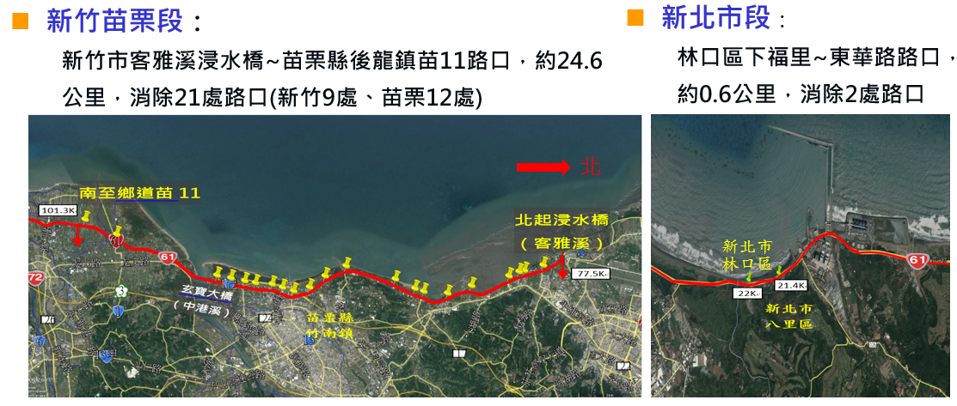
聯絡電話：02-2316-5300#5317
本計畫路段示意圖

四、科技救災結合專業搜救，提供安全、友善登山環境
本次委員會議審議通過行政院交議，內政部陳報「提升山域事故救援效能五年中程計畫」（草案），全案將陳報請行政院核定。
行政院近年推動「向山致敬」政策，登山人口顯著成長，因應山難事故發生情況，內政部為強化山域事故救援量能，規劃改善「民眾迷路時難找」、「救援時難到」、「救援單位難救」等3大現況問題，透過補助民眾租賃衛星定位設備、建置登山留守人守聽平台、辦理山域事故質性分析研究、研發跨平台搜救資訊管理系統；充實專業救援裝備器材、救援人員定位設備，並辦理跨機關山域救援訓練及演練、國際山域救援專業交流、全國山域事故救援對策研討會及師資訓練等重點工作，期降低山域事故發生。計畫期程自113至117年，5年總經費約7.4億元，由公務預算支應，預期達成以下效益：
（一）跨機關合作：透過質性分析研究及跨機關演練，反饋教育機關安全教育推廣，提升山域機關第一時間動員效能。
（二）促進國際交流：辦理國際交流活動，拓展我國山難救援國際視野與防救災軟實力。
（三）提升搜救量能：民搜合作及補助地方專業裝備，減輕山難對消防勤務壓力，降低消防人員遇險風險。
（四）確保國民安全：辦理山難專業訓練，精進救援及指揮調度能力，加速山難救援歷程。
（五）凝聚人民信任：展現保障民眾生命安全決心，以及政府跨機關橫向溝通連結能力。
（六）建構友善山林：補助民眾租賃衛星定位設備及教育與山域設施改善，引導民眾從事山域等冒險活動自律精神。
龔主委表示，本案規劃強化山域事故救援量能，協助地方政府充實救援裝備，有助降低民眾發生山域意外事故可能造成之傷亡，避免國家及社會資源損失，並展現政府保障民眾生命安全之用心，有其重要性。本計畫後續執行，請內政部協同地方政府及民間團體建立跨域合作與橫向溝通連繫機制，發揮最大救援效能，營造安全、友善登山環境。

本案聯絡人：
社會發展處張富林處長、內政部消防署劉宏儒組長
辦公室電話：
02-2316-5300#6243、02-8195-9119#6200

